Recherche d'un cours
Pour rechercher un cours sur Ecampus, il est possible :
- de parcourir l'arborescence des catégories ;
- d'utiliser le moteur de recherche global ;
- d'utiliser le moteur de recherche des cours.
Seule la liste des cours ouverts est visible de tous les utilisateurs. La liste des cours cachés (dans ce cas, ils apparaissent en “grisé”) n'est visible que par le personnel enseignant et certains profils présents sur la plateforme.
la recherche globale est extrêmement lente voire provoque une erreur 504 si vous êtes gestionnaire.Une solution de contournement est possible en attendant la correction.
En utilisant l'URL suivante dans votre barre d'adresse : https://ecampus.unicaen.fr/course/search.php?q=mon_texte_a _chercher, vous obtenez la liste des espaces de cours correspondante.

L'arborescence des catégories
Dans le bandeau supérieur, cliquer sur “Tous les cours”
Les 3 premières catégories ne sont pas liées au système d'information. 
Toutes les autres catégories sont créées automatiquement à partir de la modélisation des diplômes dans le logiciel de scolarité APOGÉE.
Nous retrouverons au maximum 5 niveaux (que nous pouvons déplier) conformes aux maquettes :
UFR → Niveau de diplôme → Diplôme → Semestre → UE
Le cours est le dernier élément. 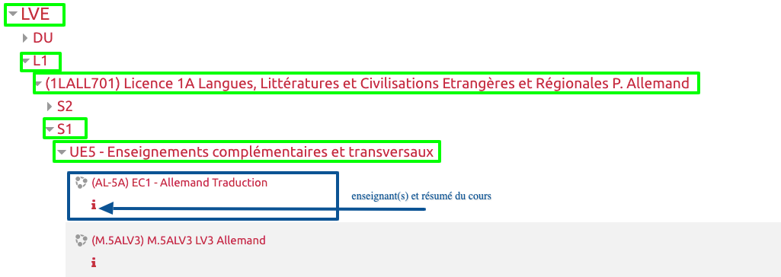

La gestion des cours
Dans une catégorie, pour rechercher des cours, il est possible d'utiliser la page de gestion des cours .
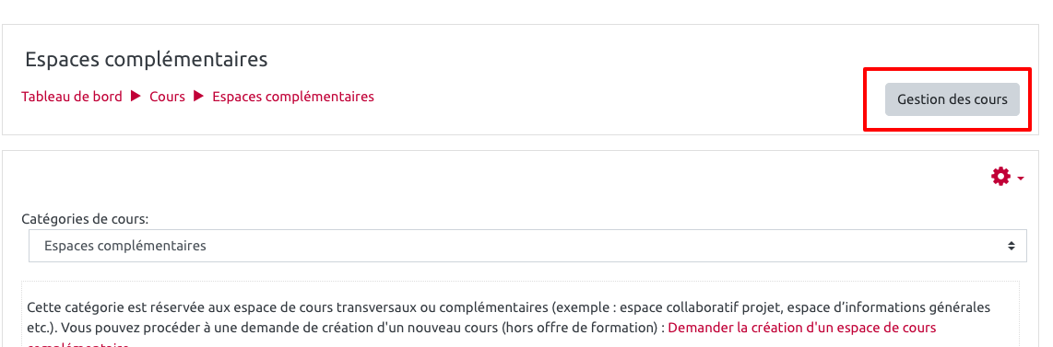
Puis se rendre tout en bas de la page pour faire cette recherche :
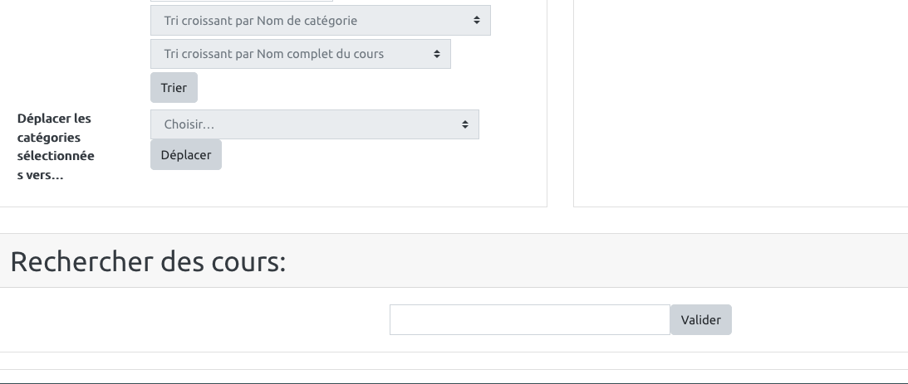
Voici un exemple de liste obtenue:
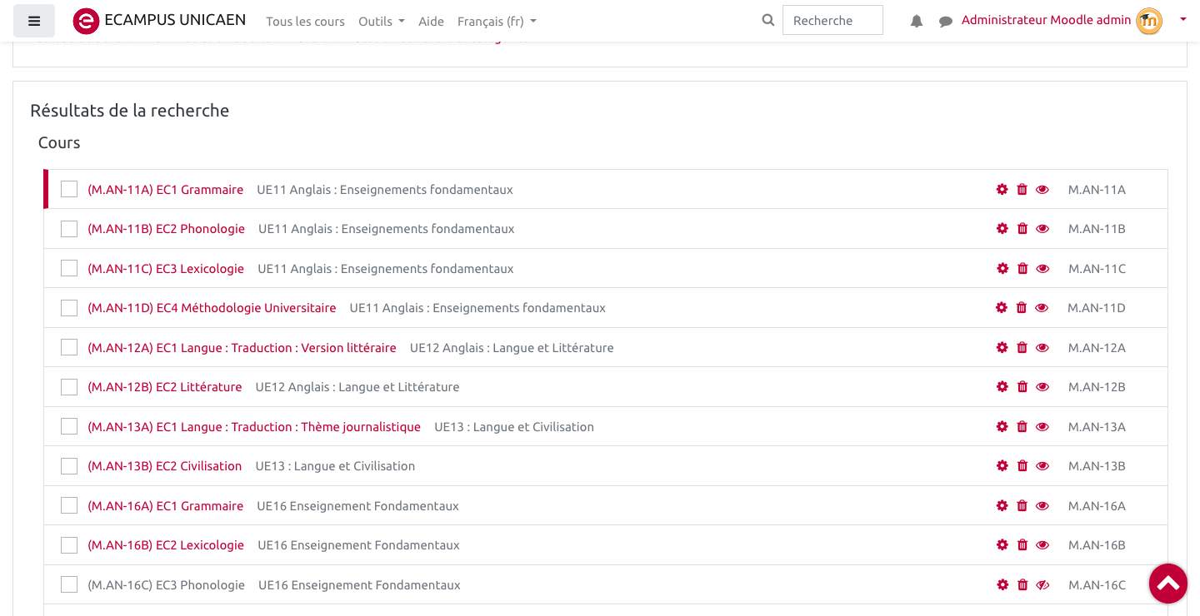
Ensuite cliquez sur un cours , puis rendez vous au bas de la page. Un certain nombre d'opération d'administration et d'affichage du cours sont possibles :
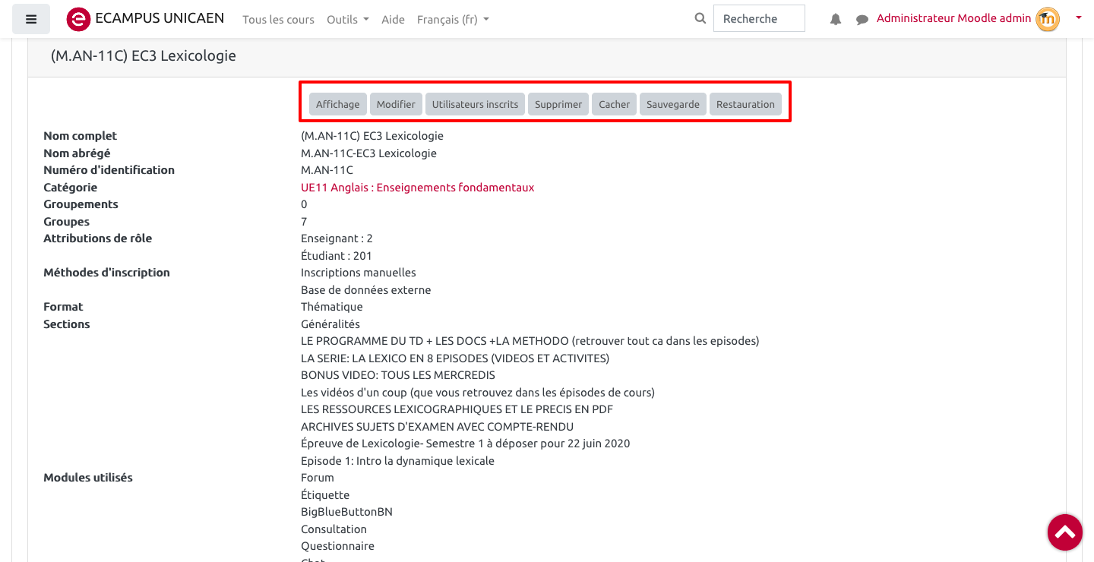

Le moteur de recherche des cours
Lorsque nous cliquons sur “Tous les cours” , nous avons aussi à notre disposition un moteur de recherche : .
Il renvoie vers le moteur de recherche global depuis la version 3.9

Le moteur de recherche global
Il est situé à droite, dans le bandeau supérieur.
La recherche se fait sur n'importe quel élément du cours : titre, résumé, contenu…
À noter qu'il permet aussi une recherche sur l'ensemble du site.
Si les résultats sont très larges, vous pouvez appliquer des filtres supplémentaires pour limiter votre recherche : 

